高雄市莊敬國民小學九十八學年度第二學期
(五)年級綜合活動學習領域課程計畫
教材來源 |  | 康軒版第十 冊 | 教學節數： 每週（3）節 學期共（57 ）節
設 計 者 |  | 五年級全體級任老師 | 教學者 | 五年級全體級任老師
學年/學期  學習目標 |  | 1.能讓兒童了解兒童節的由來、相關活動與意義，進而以「兒童權利宣言」的精神規畫、執行自己班級的兒童節活動。  2.透過縫製班級寶被的過程，能增進同儕間的相互了解與凝聚力。  3.能讓兒童從實際尋訪老著的過程中，感受人生經驗與生活智慧的傳承，並藉此建構生命的意義與價值。
融入重大議題之能力指標 |  | 【人權教育】  1-3-4 了解世界上不同的群體、文化和國家，能尊重欣賞其差異。  2-3-3 理解戰爭、貧窮對人類的影響。  2-3-4 了解兒童權利宣言的內涵及兒童權利公約對兒童基本需求的維護與支持。  【性別平等教育】  2-3-5 學習兩性團隊合作，積極參與活動。  【家政教育】  2-3-4 運用手縫技巧，製作簡易生活用品。  3-3-3 從事與欣賞美化生活的藝術造型活動。  3-3-2能在食衣住行育樂等活動中表現對生態環境與資源的珍惜與關懷  3-3-1欣賞多元文化中食衣住行育樂等不同的傳統與文化。  3-3-6利用科技蒐集食衣住行育樂等生活相關資訊。  4-3-3 運用溝通技巧與家人分享彼此的想法與感受。  4-3-2瞭解家人角色意義及其責任  4-3-5參與家庭活動、家庭共學，增進家人感情  4-3-6 了解不同的家庭文化。
週次(日期) | 能力指標 |  | 單元名稱 |  | 節數 | 評量方式 | 備 註
一  2/06  |  2/12 | 3-3-1 認識參與團體自治活動應具備的知能，並評估自己的能力。 |  | 一、班級兒童節  單元1 兒童節追追追(1) |  | 1 | 學生自評  同儕互評  口試 | 【性別平等教育】  2-3-5
二  2/13  |  2/19 | 3-3-1 認識參與團體自治活動應具備的知能，並評估自己的能力。 |  | 一、班級兒童節  單元1 兒童節追追追(2)  校本課程（1） |  | 3 | 學生自評  同儕互評  口試 | 【性別平等教育】  2-3-5
三  2/20  |  2/26 | 3-3-1 認識參與團體自治活動應具備的知能，並評估自己的能力。 |  | 一、班級兒童節  單元1 兒童節追追追(2)  校本課程（1） |  | 3 | 學生自評  同儕互評  報告  作業 | 【性別平等教育】  2-3-5
四  2/27  |  3/5 | 3-3-1 認識參與團體自治活動應具備的知能，並評估自己的能力。 |  | 一、班級兒童節  單元2 兒童權利知多少 （2） |  | 2 | 實踐  自我評量  同儕互評 | 【性別平等教育】  2-3-5
五  3/6  |  3/12 | 3-3-1 認識參與團體自治活動應具備的知能，並評估自己的能力。 |  | 一、班級兒童節  單元2 兒童權利知多少（2） 校本課程（1） |  | 3 | 學生自評  同儕互評  口試 | 【性別平等教育】  2-3-5
六  3/13  |  3/19 | 3-3-4 認識不同的文化並分享自己對多元文化的體認。 |  | 一、班級兒童節  單元3 不一樣的兒童節（2）  校本課程（1） |  | 3 | 筆試  口試  學生自評 | 【人權教育】  1-3-4  2-3-3
七  3/20  |  3/26 | 3-3-4 認識不同的文化並分享自己對多元文化的體認。 |  | 一、班級兒童節  單元3 不一樣的兒童節－家政實習：我會做家事－填入家事表（2）  校本課程（1） |  | 3 | 筆試  口試  學生自評 | 【人權教育】  1-3-4  2-3-3
八  3/27  |  4/2 | 3-3-3 熟悉各種社會資源及支援系統，並幫助自己及他人。 |  | 二、班級寶貝  單元1 寶貝的故事單元（2）  校本課程（1） |  | 3 | 筆試  口試  學生自評 | 【人權教育】  2-3-4
九  4/3  |  4/9 | 3-3-3 熟悉各種社會資源及支援系統，並幫助自己及他人1-3-1 欣賞並接納他人。 |  | 二、班級寶貝  單元2 寶貝工作室（2） |  | 2 | 資料搜集整理  同儕互評 | 【性別平等教育】  2-3-5
十  4/10  |  4/16 | 1-3-6瞭解自己與家庭、社區環境的關係，並能說出自己的角色。  2-3-1參與家事，分享個人維持家庭生活的經驗  。 |  | (自編)家政實習--省水有一套  融入家政教育（2）  校本課程（1） |  | 3 | 資料搜集整理報告  同儕互評 | 【家政教育】  3-3-2  3-3-6  4-3-2  4-3-5
十一  4/17  |  4/23 | 1-3-6瞭解自己與家庭、社區環境的關係，並能說出自己的角色。  2-3-1參與家事，分享個人維持家庭生活的經驗 |  | (自編)家政實習--省水有一套  融入家政教育（2）  校本課程（1） |  | 3 | 資料搜集整理報告  同儕互評 | 【家政教育】  3-3-2  3-3-6  4-3-2  4-3-5
十二  4/24  |  4/30 | 1-3-6瞭解自己與家庭、社區環境的關係，並能說出自己的角色。  2-3-1參與家事，分享個人維持家庭生活的經驗 |  | (自編)家政實習--省水有一套  融入家政教育（2）  校本課程（2） |  | 4 | 資料搜集整理報告  同儕互評 | 【家政教育】  3-3-2  3-3-6  4-3-2  4-3-5
十三  5/1  |  5/7 | 1-3-1 欣賞並接納他人。 |  | 二、班級寶貝  單元3我愛寶貝寶貝愛我（2） |  | 2 | 口試  學生自評  實作 | 【家政教育】  3-3-3
十四  5/8  |  5/14 | 1-3-1 欣賞並接納他人。 |  | 二、班級寶貝  單元3我愛寶貝寶貝愛我（2）  校本課程（1） |  | 3 | 口試  學生自評  實作 | 【家政教育】  3-3-3
十五  5/15  |  5/21 | 1-3-1 欣賞並接納他人。 1-3-2 尊重與關懷不同的族群。 |  | 三、訪老啟示錄  單元1 發現不一樣（2）  校本課程（1） |  | 3 | 學生自評  口試  鑑賞 | 【家政教育】  2-3-4
十六  5/22  |  5/28 | 1-3-1 欣賞並接納他人。  1-3-2 尊重與關懷不同的族群。 |  | 三、訪老啟示錄  單元2愛在尊重與關懷（2）  校本課程（1） |  | 3 | 晤談  鑑賞  同儕互評 | 【家政教育】  4-3-3  4-3-6
十七  5/29  |  6/4 | 1-3-1 欣賞並接納他人。  1-3-2 尊重與關懷不同的族群。 |  | 三、訪老啟示錄  單元2愛在尊重與關懷（2）  校本課程（1） |  | 3 | 晤談  鑑賞  同儕互評 | 【家政教育】  4-3-3  4-3-6
十八  6/5  |  6/11 | 3-3-4認識不同的文化，並分享自己對多元文化的體驗。 |  | (自編)家政實習--環遊世界（2）  融入家政教育 |  | 2 | 筆試  口試  學生自評  實作 | 【家政教育】  3-3-1  3-3-6
十九  6/12  |  6/18 | 3-3-4認識不同的文化，並分享自己對多元文化的體驗。 |  | (自編)家政實習--環遊世界（2）融入家政教育  校本課程（1） |  | 3 | 學生自評  筆試  口試  實作 | 【家政教育】  3-3-1  3-3-6
二十  6/19  |  6/25 | 3-3-4認識不同的文化，並分享自己對多元文化的體驗。 |  | (自編)家政實習--環遊世界（2）  融入家政教育  校本課程（1） |  | 3 | 筆試  口試  學生自評  實作 | 【家政教育】  3-3-1  3-3-6
二十一6/26  |  7/02 |  |  | 總複習（1）  校本課程（1） |  | 2 | 學生自評
省水有一套
【附錄】
  - 省水標章：

  - 省水妙招：(參考網站：http://dodo.gio.gov.tw/water/water36.htm)
- 新蓋房屋一定要採用省水型馬桶，將現有的一般型抽水馬桶加裝二段式沖水配件。
- 將水箱底小浮餅拆下，即成無段式控制出水。
- 將小便池自動沖水器沖水時間調短。
- 安裝流量蓮篷頭、水龍頭曝氣器，或加裝緩流水龍頭氣化器。
- 將全轉式水龍頭換裝成1/4轉水龍頭，縮短水龍頭開關的時間就能減少水的流失量
- 隨手關緊水龍頭，不讓水未經使用就流掉，水龍頭加裝有彈簧的止水閥或可自動關閉水龍頭的自動感應器。
- 定期檢查抽水馬桶、水塔、水池、水龍頭或其他水管接頭以及牆壁或地下管路有無漏水情形。
- 洗澡改盆浴為淋浴，並使用低流量蓮蓬頭，淋浴時間以不超過5分鐘為宜。
- 勿對著水龍頭直接沖洗碗、洗菜、洗衣，應放適量的水在盆槽內洗濯，以減少流失量
10. 用洗米水、煮麵水洗碗筷，可節省生活用水及減少洗潔精的污染。
11. 用洗菜水、洗衣水、洗碗水及洗澡水等清洗水來澆花、洗車，及擦洗地板。
12. 將除濕機收集的水，及純水機、蒸餾水機等淨水設備的廢水回收再利用。
13. 植物澆水時間應選擇早晚陽光微弱蒸發量少的時候。
14. 庭園綠化應選擇耐旱的植物，按植物需水性分區栽種，以便分區調整澆水用水量
15. 灑水系統噴灑範圍不要超出庭園以外，庭園邊緣採用「部分圓形灑水器」往內噴灑
16. 配合天候澆水，在雨天時關閉自動灑水器及不在強風時澆水。
17. 對花草施予適量足夠存活的水即可，花圃使用微灌方式最有效，方法是以滴嘴滴罐向個別植物施水，或以低流量噴霧器對整個花圃施水。
18. 修剪草皮應留下10至15毫米高度的草株，以減少地面水份蒸發澆水用水。
19. 庭園土壤改良，添加濕潤介質或保水聚合物，如蛭石、蛇木屑、稻穀、木屑、泥炭土等以提高土壤的透水與蓄水能力。
20. 庭園以草類殘株、樹皮、木屑、礫石等敷蓋，以減少土壤水份蒸發、土壤沖蝕。
21. 冬天時，只在連續高溫及乾旱時才澆水(在春秋之時，大部分的植物只需夏天時水量的一半即可)。
22. 控制適量的洗滌物，避免洗衣機及洗碗機中洗滌物過多或過少。
23. 配合衣料種類適當調整洗濯時間：毛、化學纖維物約5分鐘；木棉、麻類約10分鐘；較髒污衣物約12分鐘。
24. 選擇有自動調節水量的洗衣機，洗衣清洗前先脫水一次，可節省用水及清洗時間
25. 多人洗澡時，一個接一個連接不要間斷，可節省等待熱水流出前的冷水流失量。
26. 利用屋頂裝置雨水貯留設備，收集雨水作為一般澆花、洗車及沖馬桶等替代水源
27. 機關學校、工廠等可規劃中水道系統，將生活污水處理至符合一定水質標準，作為花圃澆水、操場灑水、廁所沖洗、消防用水等水資源再利用系統。
28. 請將面紙投入垃圾桶而不要丟入馬桶中。
29. 在水箱中滴入幾滴食用色素，等20分鐘(要確定這段時間內沒人使用馬桶)，如果有顏色的水流入馬桶，就表示這水箱在漏水。
30. 水管漏水是嚴重浪費水資源。發現道路埋設之水管有漏水現象，請即電話通知當地服務(營業)分處搶修。
31. 游泳池溢水回收過濾再使用，或作為運動場灑水用。
32. 洗車使用有栓塞管嘴的水管或用水桶及海綿抹布擦洗。每月洗車一次，減少用水量
33. 將所有水龍頭關緊並確定這段時間無人用水而水錶仍在動，就表示屋內或地下水管在漏水；水龍頭關緊後仍滴水，要速換橡皮墊。
34. 不要用水沖食物退冰，改用微波爐解凍或及早將食物由冰箱冷凍庫中取出，放置於冷藏室內退冰。
35. 清理地毯法由濕式或蒸氣式改成乾燥粉末式。
36. 洗手正確步驟：開小水沾濕手→關閉水龍頭→塗抹肥皂→雙手搓揉→開小水沖洗→捧水沖洗水龍頭→關閉水龍頭→將手擦乾。
(三)節約用水參考資料：(參考網站：http://wcis.erl.itri.org.tw/chinese/chinese.html)

1.節約用水就是做環保：
節約用水不僅是為因應缺水的問題，而且也為保護環境。多蓋一座水庫就難免多破壞一分環境，節約用水可以減少開發新水庫，間接也保護環境。庭園灌溉如用水過多，所需的肥料也愈多，適度的灌溉不僅省水，而且也減少肥料滲入地下水。即使是餐廳多要一杯沒喝的水，對環境也有間接的影響：供水必須消耗電力，而發電必然產生一些污染，甚至洗杯用的清潔劑等，都對環境造成或多或少的衝擊。

2.省水就是省錢：
節約用水也可以節省開支。以高雄市政府為例，市府大樓原設定每日動灌溉其庭園３次，每次６分鐘，為執行節約用水業已改為每日自動灑水１次，每次２分鐘，估計每日可節省用水量約３８．４公噸。若以每度水７元計，每月便可節省水費８千元。新竹市北門國小在接受工研院能資所節約用水宣導與技術服務團到校輔導後，將漏水的水管加以修復，並更換節水型水龍頭後，一個月便省下逾萬元的水費。美國亞利桑納州的一家銀行，用耐旱造園術重新為公司設計庭園後，一年減少了２萬美元的水費和維護費。

3.雨水貯留增水源，既環保且無污染：
台灣地區因經濟發展迅速，各標的需水量逐年增加，水資源供需問題漸為各界所關注。為了開發替代水源，經濟部水資源局正積極推廣裝設雨水收集貯存處理設備，並將配合相關之補助辦法，來鼓勵各界採用。
雨水貯留供水系統可以是獨立的供水系統，且雨水貯存器的型式的建材多樣化，可依現場狀況做適當設置，配合度高。一般而言，一個完整的雨水貯留供水系統包括4個部份，即集水區域、導管系統、初期雨水處理系統，及貯水設備。事實上，根據不同使用功能，有不同之設置方式，例如：一般機關學校可利用屋頂做為集水區，所收集的雨水使用非常方便，只要裝置閥或幫浦，並利用現有貯水槽改裝，即可隨時取用作為替代水源。
雨水貯留供水系統也可結合中水道系統，供應水質要求不高之用水對象如：沖洗馬桶、衛浴設備，並可做為一般澆花、洗車、及農業灌溉、工業區之替代水源等之用。
省水有一套
五年 班 座號 姓名
節約用水不僅可以避免缺水之苦，更可省錢，並達到環境保護的功效，可以說是一舉數得，而你已經試著開始做一個聰明的省水專家了嗎？請你回答下列問題，並幫自己的省水工作找個分數吧！
(一)請勾選正確的省水標章圖樣：

( ) ( ) ( )
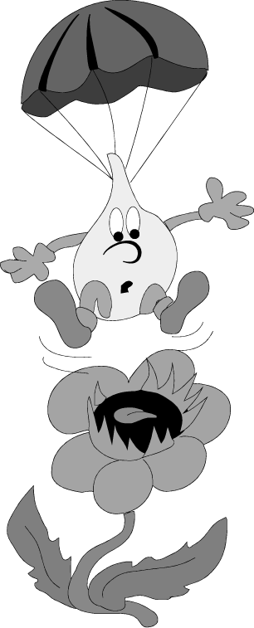
（二）請你寫出8種省水的方法，並為自己打分數，做到的請打✓：
省 水 妙 招 | 經常做到 | 偶爾做到 | 尚未行動

評 量 項 目 | 學生自評 | 家長複評 | 教師評量
1.我會選出正確的省水標章。
2.我會寫出8種省水的方法。
3.我會誠實評量自己省水的工作態度。

環遊世界
【附件】
◎日本和服：和服是日本人民傳統的民族服裝，因為日本的主體民族“大和”人占全國人口的90%以上，所以這種服裝被稱為和服。在日常生活中，日本人一般都穿西服，但在節日、紀念日、結婚典禮，以及祝賀兒童成長的『七五三』儀式等隆重場合，人們仍穿和服。和服的產生和演變深受我國的影響。最初的和服與我國唐代服裝的式樣類似，都是高腰、長裙、斜襟、寬袖，曾被稱為『旲服』，表明這種服式是自我東旲一帶傳往日本的。和服不用鈕扣，只用一條打結的腰帶。腰帶種類繁多，形狀各異。男的用窄帶，女的用寬帶。 腰帶還是一種珍貴的禮品。按照日本風俗，每逢『七五三』紀念日，外祖母家照例要給自己的外孫或外孫女送腰帶。訂婚時，青年男子要給自己的未婚妻送腰帶。有些地區，夫婦中一人去世，另一人則把自己的腰帶放進死者的棺材裡殉葬，以示悼念。著和服時，必須穿一種叫做“足袋”的布襪子和木屐。木屐的顏色，男子的一般為淡黃色，女子的則五顏六色，並且雕刻有考究別緻的花紋。http://www.epochtimes.com/b5/1/9/8/c5381.htm
◎中國旗袍：旗袍"顧名思義是由清朝時期女性所穿著的服飾演變而來，1840年以後進入 近代，許多沿海大城市如上海，因華洋雜居受西風影響更甚，旗袍便是當時由漢族婦女在穿著中吸收西洋服裝式樣不斷改進而定型的。旗袍中所蘊含著中國文化、花鳥、圖繪、手工刺繡，可謂是藝術的結合產物。 http://www.ocac.net/newocac/culture/culture_6/culture_6-2.htm
◎韓國韓服：韓服是從古代演變到現代的韓民族的傳統服裝。韓服的線條兼具曲線與直線之美，尤其是女式韓服的短上衣和長裙上薄下厚，端庄嫻雅。一襲韓服透露著東方倫理和超世脫俗之美的完美結合。韓服還可掩飾體型上的不足，使體形較矮的人看上去較高，較瘦的人看上去較豐滿，增添女性之美。如今，大部份國民已習慣穿著洋裝西服，但是在春節(農曆正月初一)、秋夕(中秋節)等節慶日，或行婚禮時，仍有許多人喜歡穿著傳統的民族服裝。女性的韓服是短上衣(jeogori)搭配優雅的長裙(chima)；男性則是短褂搭配長褲，而以細帶(daenim)縛住寬大的褲腳。 上衣、長裙的顏色五彩繽紛，有的甚至加刺明艷華麗的錦繡。http://travel.network.com.tw/tourguide/oversea/korea/#5

例：
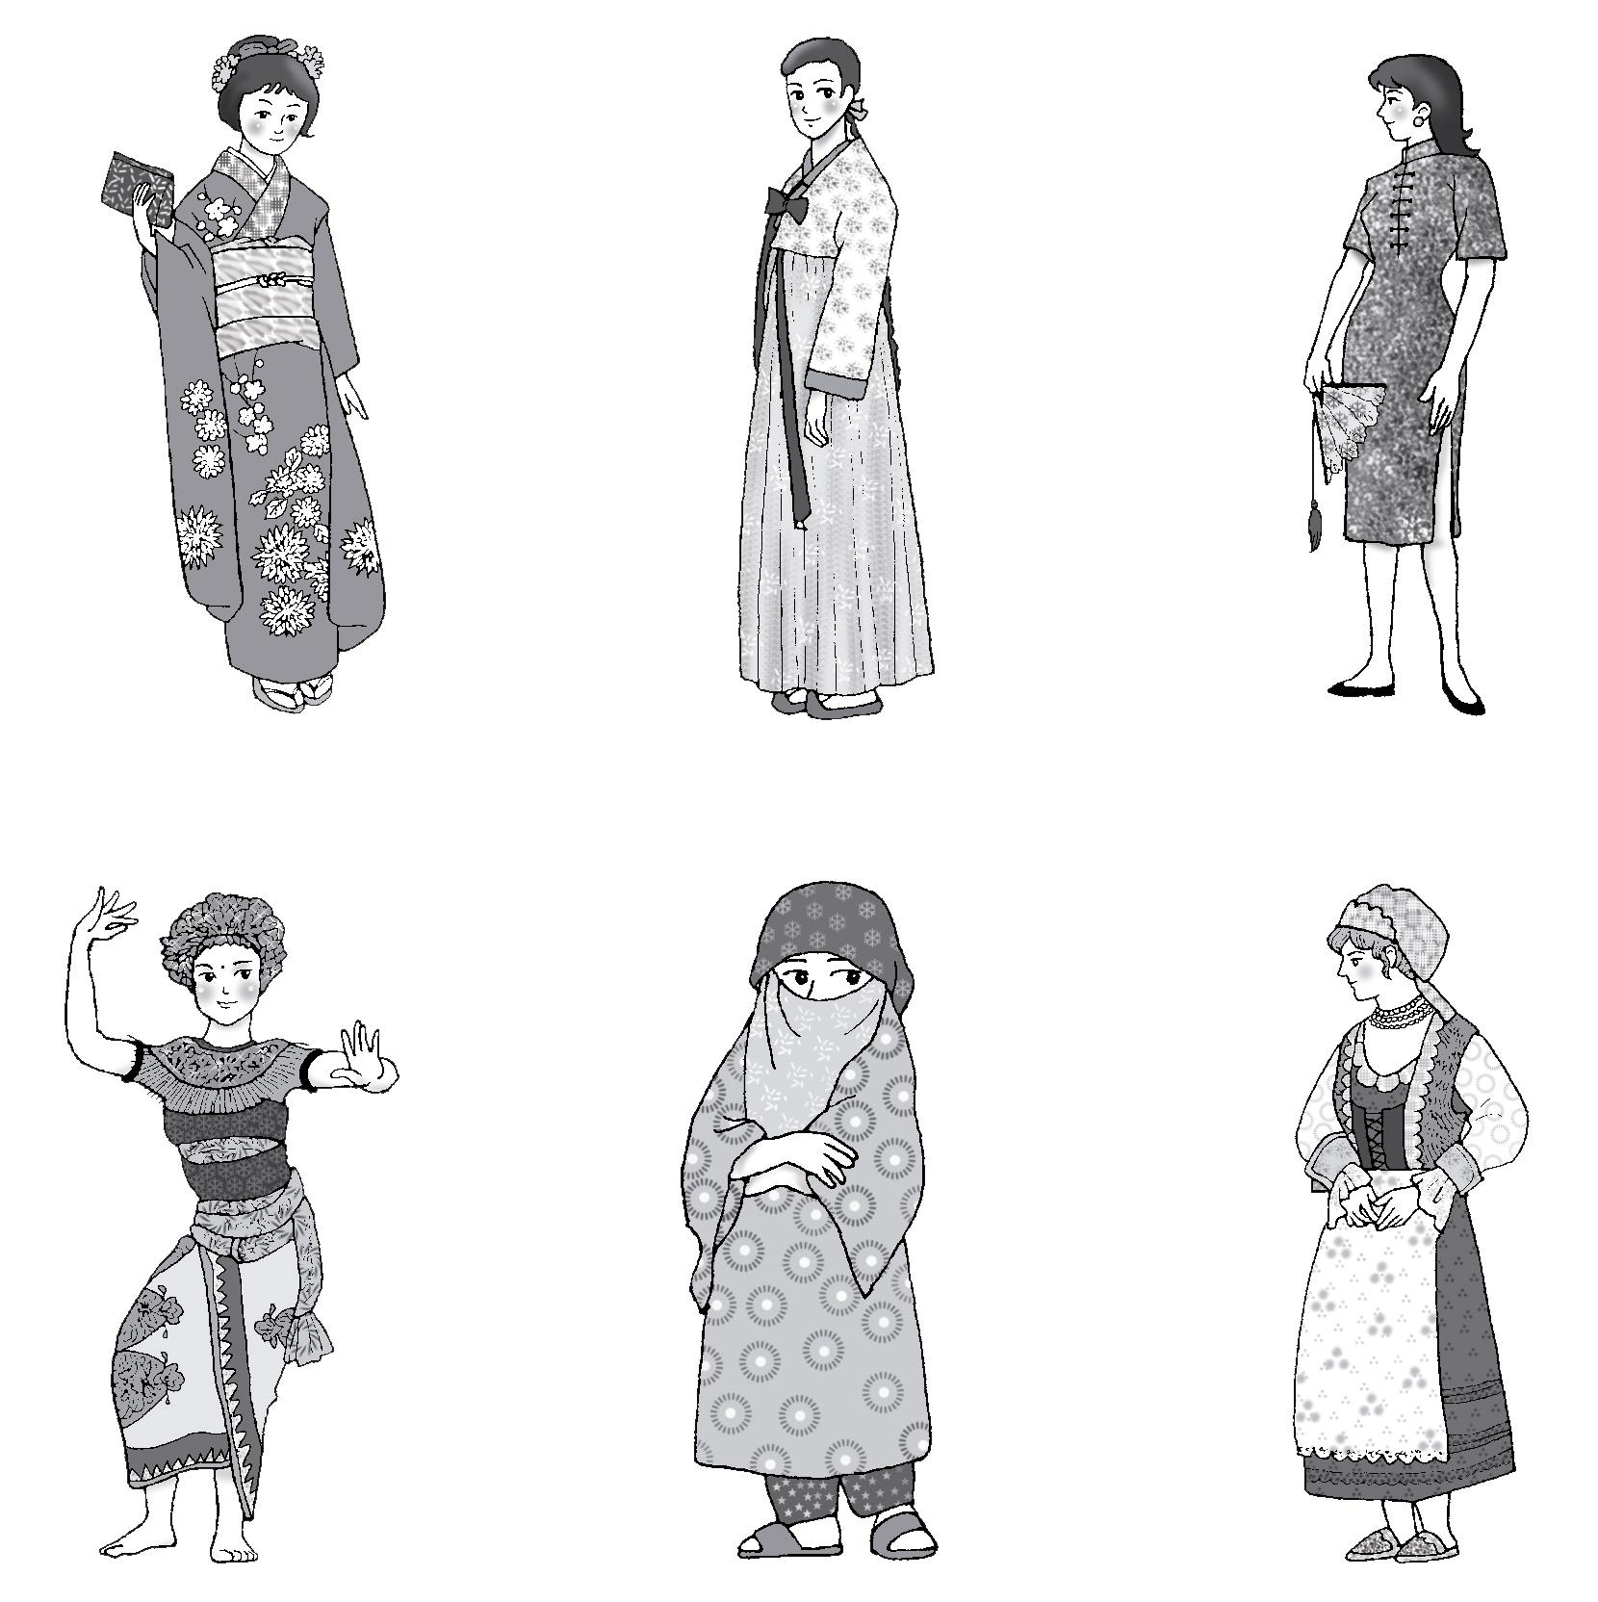

日式和服
韓國韓服
旗袍

泰服
阿拉伯服
荷蘭服

環遊世界
五年 班 座號 姓名
小朋友，每一國家都有自己富有特色的傳統服飾，你都知道嗎？請你利用不同的資訊收集不同國家的傳統服飾資料，將詳細的資料寫下來和大家分享，若以五顆星代表喜歡的等級 ，你會給它幾顆星呢？請你塗上顏色並寫出喜歡的原因。
✗
國家 | 服飾圖片 | 喜歡的等級 | 喜歡的原因
 |  | 
 |  | 
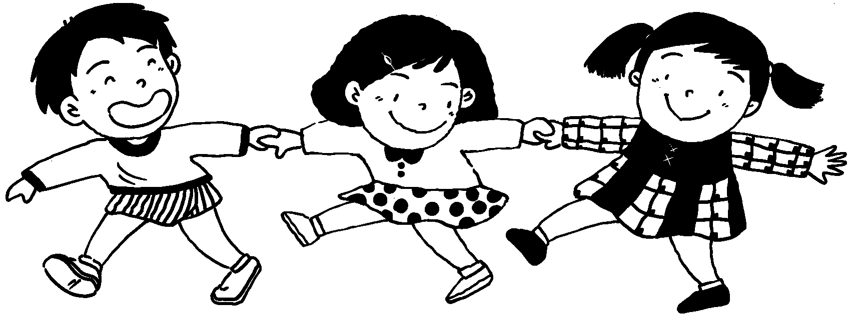 |  | 

評 量 項 目 | 學生自評 | 家長複評 | 教師評量
1. 我會完成表格內容。
2. 我會認真且用心的參與查詢的活動。

